Муниципальное автономное дошкольное образовательное учреждение
«Детский сад «Теремок» Асбестовского городского округа

Согласовано старшим воспитателем УТВЕРЖДЕН
_______________ Ю.В. Гафурьянова заведующим
МАДОУ «Детский сад «Теремок»
____________ А.А. Верюгина

Рабочая программа
краткосрочной образовательной практики
по экспериментально-исследовательской деятельности для детей 3–4 лет
«Почемучки»

Разработчики:
Воспитатели: Панова А. В. 1 КК,
Черникова Ю. С 1КК.

Асбест 2021 год
Аннотация.
Программа реализуется в МАДОУ Детский сад для воспитанников 3-4 лет, рассчитана на 1 год обучения.
Главное достоинство программы в том, что в основе ее лежит метод обучения дошкольников - экспериментирование, который дает детям реальные представления о различных сторонах изучаемого объекта, о его взаимоотношениях с другими объектами.
В процессе экспериментирования идет обогащение памяти ребенка, активизируются его мыслительные процессы, так как постоянно возникает необходимость совершать операции анализа, сравнения и классификации, обобщения. Нельзя не отметить положительное влияние экспериментальной деятельности на эмоциональную сферу ребенка, на развитие творческих способностей, на формирование трудовых навыков.
Детское экспериментирование как важнейший вид поисковой деятельности характеризуется высоким уровнем самостоятельности: ребенок сам ставит цели, сам достигает их, получая новые знания о предметах и явлениях. Потребность ребенка в новых впечатлениях лежит в основе возникновения и развития поисково-исследовательской деятельности, направленной на познание окружающего мира. Чем разнообразнее и интенсивнее поисковая деятельность, тем больше новой информации получает ребенок, тем быстрее и полноценнее он развивается. Знания, добытые самостоятельно всегда являются осознанными и более прочными.
Эксперименты позволяют объединить все виды деятельности, все стороны воспитания. Инициатива по их проведению распределяется равномерно между воспитателями и детьми. Роль педагога возрастает. Он не навязывает своих советов и рекомендаций, а ждет, когда ребенок, испробовав разные варианты, сам обратиться за помощью. Необходимо способствовать пробуждению самостоятельной мысли детей, с помощью наводящих вопросов направлять рассуждения в нужное русло. В процессе экспериментирования обогащается словарь детей за счет слов, обозначающих свойства объектов и явлений.
Таким образом, экспериментальная деятельность дает детям младшего дошкольного возраста возможность самостоятельного нахождения решения, подтверждения или опровержения собственных представлений, управления теми или иными явлениями и предметами. При этом ребенок выступает как исследователь, самостоятельно воздействующий различными способами на окружающие его предметы и явления с целью более полного их познания и освоения.

Содержание рабочей программы краткосрочной образовательной практики по экспериментально-исследовательской деятельности для детей 3–4 лет «Почемучки»

 | с.
Пояснительная записка к рабочей программе……………………………  Обоснование выбора темы ………………………………………………..  Актуальность программы ………………………………………………….  Цель, задачи, планируемый результат ……………………………………  Возраст участников ………………………………………………………...  Условия проведения мероприятия ………………………………………..  Место проведения мероприятия …………………………………………..  Время проведения мероприятия …………………………………………..  Перечень оборудования и медиаресурсов …………………………………  Основные принципы, заложенные в основу программы …………………  Формы работы ……………………………………………………………….  Методы организации экспериментально-исследовательской деятельности  Форма проведения занятий ……………………………………………………  Оформление ………………………………………………………………….  Особенности подготовительного периода и итогового этапа …………… | 5  5  6  6  7  8  8  8  8  9  9  9  9  10  10
Календарно-тематическое планирование …………………………………  Заключение ……………………………………………………………………..  Список литературы ……….…………………………………………………. | 11  15  16
Приложение ………………………………………………………………….. | 17

Пояснительная записка к рабочей программе.
Обоснование выбора темы.
Дети дошкольного возраста отличаются удивительной любознательностью, готовность познать, приобрести знания. Но эти положительные качества постоянно входят в противоречие с отсутствием у него умений и навыков в познавательной деятельности. Ребенок стремится разрешить эти противоречия путем бесконечных вопросов к взрослому и путем маленьких самостоятельных поисков.
Исследование, проведенные Н. Н Поддъяковым показали, что лишение детей возможности экспериментировать, постоянные ограничения самостоятельной деятельности приводят к серьезным психическим нарушениям, которые сохраняются на всю жизнь, негативно сказываются на развитии и саморазвитии ребенка, на способности обучаться в дальнейшем. Именно экспериментирование, по мнению Н. Н Поддъякова является ведущим видом деятельности у детей.
Экспериментирование пронизывает все сферы детской деятельности: прием пищи, игру, занятия, прогулку, сон. Ребенок дошкольник сам по себе уже является исследователем, проявляя живой интерес к различному роду исследовательской деятельности – к экспериментированию. Опыты помогают развивать мышление, логику, творчество ребенка, позволяют наглядно показать связи между живым и не живым в природе. Исследования предоставляют ребенку самому найти ответы на вопросы «как?» и «почему?». Элементарные опыты, эксперименты помогают ребенку приобрести новые знания о том или ином предмете. Эта деятельность направлена на правильное преобразование вещей, в ходе которого дошкольник познаёт их свойства и связи недоступные при непосредственном восприятии. Знания, полученные во время проведения опытов, запоминаются надолго.
Рабочая программа краткосрочной образовательной практики по экспериментально-исследовательской деятельности для детей 3–4 лет «Почемучки» разработана в соответствии с нормативно-правовыми документами:
• Федеральный Закон «Об образовании в Российской Федерации» от 29.12.2012 № 273-ФЗ.
• Федеральный государственный образовательный стандарт дошкольного образования» от 17.10.2013 г. №1155 - (далее ФГОС дошкольного образования).
• СанПиН 2.4.1.3049-13 «Санитарно-эпидемиологическими требованиями к устройству, содержанию и организации режима работы дошкольных образовательных организаций» (утв. постановлением Главного государственного санитарного врача РФ от 15 мая 2013 г. N 26)
• Приказ Министерства образования и науки Российской Федерации от 29.08.2013 г. № 1008 «Об утверждении порядка организации и осуществления образовательной деятельности по дополнительным общеобразовательным программам»
Актуальность программы в том, что в основе ее лежит метод обучения дошкольников - экспериментирование, который дает детям реальные представления о различных сторонах изучаемого объекта, о его взаимоотношениях с другими объектами. В процессе экспериментирования идет обогащение памяти ребенка, активизируются его мыслительные процессы, так как постоянно возникает необходимость совершать операции анализа, сравнения и классификации, обобщения.
Эксперименты позволяют объединить все виды деятельности, все стороны воспитания. Инициатива по их проведению распределяются равномерно между воспитателем и детьми. Роль педагога возрастает, он не навязывает своих советов и рекомендаций, а ждет, когда ребенок, испробовав все варианты, сам обратиться за помощью. Необходимо способствовать пробуждению самостоятельной мысли детей, с помощью наводящих вопросов направлять рассуждения в нужное русло.
В процессе экспериментирования обогащается словарь детей за счет слов, обозначающих свойства объектов и явлений. Таким образом, экспериментальная деятельность дает детям дошкольного возраста возможность самостоятельного нахождения решения, подтверждения или опровержения собственных представлений, управления теми или иными явлениями и предметами. При этом ребенок выступает как исследователь, самостоятельно воздействующий различными способами на окружающие его предметы и явления с целью более полного их познания и освоения.
Цель:
Развитие познавательных способностей у детей младшего дошкольного возраста посредством экспериментальной деятельности.
Задачи:
1. Развивать умение обследовать предметы и явления с разных сторон, выявлять зависимости.
2. Помогать накоплению у детей конкретных представлений о предметах и их свойствах.
3. Развивать мыслительные операции, умение выдвигать гипотезы, делать выводы.
4. Стимулировать активность детей для разрешения проблемной ситуации.
5. Способствовать воспитанию самостоятельности, активности.
6. Развивать коммуникативные навыки.
Планируемые результаты реализации программы:
После проведения каждого этапа работы кружка предполагается овладение детьми определенными знаниями, умением, навыками.
Ожидаемые результаты:
- Проявление интереса к исследовательской деятельности;
- Выполнение сенсорного анализа, выдвижение гипотез, подведение итогов;
- Накопление конкретных представлений о предметах и их свойствах;
- Проявление самостоятельности в познании окружающего мира;
- Проявление активности для разрешения проблемных ситуаций.
Возраст участников: Программа рассчитана на детей младшего дошкольного возраста (3 – 4 года) с учетом возрастных особенностей детей.
Возрастные и индивидуальные характеристики детей младшего дошкольного возраста.
Познание человеком окружающего мира начинается с ощущений и восприятия. Ведущей познавательной функцией является восприятие. Хорошо развитое восприятие может проявляться в виде наблюдательности ребенка, его способности подмечать особенности предметов и явлений, детали, черточки, которые не заметит взрослый.
Восприятие ребенка дошкольного возраста носит непроизвольный характер. Дети не умеют управлять своим восприятием, не могут самостоятельно анализировать тот или иной предмет. В предметах дошкольники замечают не главные признаки, не самое важное и существенное, а то, что ярко выделяет их на фоне других предметов: окраску, величину, форму. Таким образом, восприятие младшего дошкольника 3—4 лет носит предметный характер, то есть свойства предмета, например цвет, форма, вкус, величина и др., не отделяются у ребенка от предмета. Он видит их слитно с предметом, считает их нераздельно принадлежащими ему. При восприятии он видит не все характеристики предмета, а только наиболее яркие и по ним отличает предмет от других. Например: трава зеленая, лимон кислый и желтый. Действуя с предметами, ребенок начинает обнаруживать их отдельные качества, постигать разнообразие свойств. Это развивает его способность отделять свойства от предмета, замечать похожие качества в разных предметах и разные в одном.
В три-четыре года ребенок, пытается анализировать то, что видит вокруг себя; сравнивать предметы друг с другом и выводить заключение об их взаимозависимостях. В быту и на занятиях, в результате наблюдений за окружающим, сопровождаемых объяснениями взрослого, дети постепенно получают элементарное представление о природе и быте людей. Ребенок и сам стремится объяснить то, что видит вокруг. Трёхлетним детям ясна лишь конечная цель, которая должна быть достигнута (надо вытащить из высокого сосуда конфету, починить игрушку), но они не видят условий решения этой задачи. Поэтому их действия имеют беспорядочно – пробовательный характер.
Во всех видах деятельности дошкольника развиваются мыслительные операции, такие, как обобщение, сравнение, абстрагирование, классификация. Первые мыслительные операция – сравнение и обобщение – формируются у ребёнка при освоении предметных, главным образом, орудийных действий. Дети могут сравнивать предметы по цвету и форме, выделять отличия по другим признакам. Могут обобщать предметы по цвету (это все красное, форме (это все круглое, величине (это все маленькое).
Итак, в дошкольном периоде происходит становление и развитие основных познавательных процессов.
Условия реализации программы.
Место: Для реализации поставленной цели и задач созданы условия в предметно-развивающей среде группы. Родители приняли активное участие в создании мини лаборатории, которая оснащена необходимым оборудованием и материалами с минимальными затратами материальных средств и времени.
Время: Занятия проводятся во вторую половину дня. Максимальная недельная образовательная нагрузка не превышает допустимого объема установленного СанПиН 2.4.1.3049-13 и составляет - 15 минут. Срок реализации кружка – 1 год. Количество занятий в неделю -1. Количество занятий в месяц – 4. Всего занятий в год – 36. Численность детей в кружке не более 10 человек.
Перечень оборудования и медиаресурсов:
Приборы и оборудование мини-лаборатории:
1. Прозрачные и непрозрачные сосуды разной конфигурации и объёма (пластиковые бутылки, стаканы, ковши, миски и т. п.)
2. Мерные ложки.
3. Сита и воронки разного материала, объема.
4. Резиновые груши разного объёма.
5. Половинки мыльниц, формы для изготовления льда, пластиковые основания от наборов шоколадных конфет, контейнер для яиц.
6. Резиновые перчатки.
7. Пипетки с закруглёнными концами, пластиковые шприцы без игл.
8. Гибкие и пластиковые трубочки, соломка для коктейля.
9. Гигиенически безопасные пенящиеся вещества (детские шампуни, пенки для ванн, растворимые ароматические вещества (соли для ванн, пищевые добавки, растворимые продукты (соль, сахар, кофе, пакетики чая) и т. п.
10. Природный материал (камешки, перья, ракушки, шишки, семена, скорлупа орехов, кусочки коры, пакеты или ёмкости с землей, глиной, листья, веточки) и т. п.
11. Бросовый материал (бумага разной фактуры и цвета, кожа, мех, поролон, проволока, пробки, разные коробки) и т. п.
12. Увеличительные стёкла, микроскоп, пробирки.
13. Контейнеры с песком и водой.
14. Рулетка, портновский метр, линейка, треугольник.
15. Часы песочные.
16. Бумага для записей и зарисовок, карандаши, фломастеры.
17. Клеёнчатые фартуки, нарукавники, щётка-смётка, совок, прочие предметы для уборки.
Основные принципы, заложенные в основу программы:
- научности (сообщаются знания о свойствах веществ и др.);
- динамичности (от простого к сложному);
- интегративности (интеграция с другими образовательными областями);
- сотрудничества (совместная деятельность педагога и детей);
- системности (педагогическое воздействие выстроено в систему заданий);
- возрастное соответствие (предлагаемые задания, игры учитывают возможности детей данного возраста);
- наглядности (использование наглядно – дидактического материала, информационно – коммуникативных технологий);
- здоровьесберегающий (ориентироваться на позу как выразительную характеристику положения тела в пространстве посредством игровых упражнений; предупреждать нарушение осанки; использовать физминутки, пальчиковую гимнастику, упражнения для координации глаз и развития мелкой моторики рук).
Для реализации рабочей программы краткосрочной образовательной практики по экспериментально-исследовательской деятельности для детей 3–4 лет «Почемучки» используются формы работы:
- совместная деятельность педагога с детьми;
- свободная самостоятельная деятельность детей.
Методы организации экспериментально – исследовательской деятельности:
- словесный метод: рассказ, беседа, совет, художественное слово.
- наглядный метод: демонстрация рисунков, плакатов, картин, иллюстраций.
- практический метод: проведение опытов и экспериментов
- метод поощрения: похвала, одобрение. - метод сотворчества.
- информационно-коммуникативные технологии.
Форма проведения занятий:
- занимательные игры-занятия с элементами экспериментирования (игры-путешествия, игры-соревнования).
В условиях детского сада проводятся только элементарные опыты и эксперименты. Их элементарность заключается:
Во-первых, в характере решаемых задач: они неизвестны только детям.
Во-вторых, в процессе этих опытов не происходит научных открытий, а формируются элементарные понятия и умозаключения.
В-третьих, они практически безопасны.
В-четвертых, в такой работе используется обычное бытовое, игровое и нестандартное оборудование.
Оформление:
В ДОУ создана материально-техническая база для жизнеобеспечения и развития детей, ведется систематически работа по созданию предметно-развивающей среды.
Состояние материальной базы для осуществления опытно-экспериментальной деятельности с воспитанниками в ДОУ позволяет реализовывать поставленные задачи. Имеется достаточное количество материально-технических пособий и оборудования для работы с дошкольниками.

Помещение ДОУ | Функциональное использование | Оборудование
Групповое помещение | опытно-экспериментальная деятельность | мини-лаборатория
Музыкальный зал | просмотр видеоматериалов познавательного характера | медиапроектор
Холлы ДОУ, приемная группы | просветительская работа с родителями воспитанников | размещение информации (консультации, памятки)
Территория ДОУ | проведение познавательной, опытнопоисковой, экспериментальной и трудовой деятельности | игровые площадки, метеостанция

Особенности подготовительного периода и итогового этапа:
Оценочные материалы (карта мониторинга)
Педагогическая диагностика знаний и умений детей по программе проводится 1 раз в год (май).
Для осуществления мониторинга развития навыков экспериментирования у детей дошкольного возраста разработали индивидуальные карты формирования навыков экспериментирования. Диагностический инструментарий: наблюдения воспитателя, фиксирование в дневнике наблюдений. Уровень усвоения определяется по структурно – логической схеме формирования навыков экспериментирования в дошкольном возрасте, разработанной Ивановой А. И. Она позволяет проследить возрастную динамику формирования навыков при переходе детей из одной возрастной группы в другую.
Часть 2. Показатели уровня овладения детьми экспериментальной деятельностью.
Примечание: За основу взяты сводные данные о возрастной динамике формирования навыков всех этапов экспериментирования Ивановой А. И. «Живая экология» Творческий Центр «Сфера» М., 2007.)
Календарно – тематическое планирование
Месяц | Тема занятий | Содержание занятий
сентябрь | 1. «Чудесный мешочек» | Познакомить с органами чувств и их назначением (глаза – смотреть, уши – слышать, нос – определять запах, язык – определять вкус, пальцы – определять форму, структуру поверхности)
 | 2. «Волшебный песок» | Познакомить со свойствами песка (состоит из песчинок, рыхлый, мелкий, легко сыплется, не марается)
 | 3. «Мокрый – сухой» | Учить детей различать сухой и мокрый песок. Обратить внимание детей на то, что можно сделать постройки только из мокрого песка. Развивать внимание. Воспитывать желание играть.
 | 4. «Вот ведерко, вот совок» | Закрепляем знания о свойствах песка: сухой песок рассыпается, принимает форму того предмета, в который его насыпают, его можно просеивать; мокрый песок становится как тесто, из него можно лепить.
октябрь | 1. «Рисуем песком» | Формировать умение насыпать сухой песок на клеевой рисунок, затем стряхивать излишки песка.
 | 2. «Узнаем, какая вода» | Выявить свойства воды (прозрачная, без запаха, текучая, в ней растворяются вещества)
 | 3. «Тонет – не тонет» | Познакомить с тем, что в воде предметы могут тонуть, а другие плавают на поверхности. Развивать умение различать предметы, которые тяжелые, а какие легкие, желание знать. Воспитывать любозна-тельность.
 | 4. «Вода бывает холодная и горячая» | Продолжать развивать ощущения детей – учить различать холодную и горячую воду, правильно обозначать это словами. Вода наша помощница.
ноябрь | 1.«Вода - растворитель» | Продолжать знакомить детей с водой, о том, что она бывает чистая, которая льется из крана. Чистая вода нужна всем, ее надо беречь. Но воду можно сделать цветной, добавив в нее краски. Такая вода становится непрозрачная, сквозь нее ничего не видно.
 | 2. «Твердая вода» | Продолжать знакомить детей со свойствами воды, обратить их внимание на то, что вода бывает твердая, если ее заморозить, льдинки – это тоже вода. Развивать внимание, любознательность.
 | 3. «Вода может литься, а может разбрызгиваться» | Познакомить детей с тем, что вода может литься и разбрызгиваться, из воды можно делать «душ».
 | 4. «Сказка о камешке» | На примере опыта показать, что предметы могут быть лёгкими и тяжёлыми.
декабрь | 1. «Снег, какой он?» | Помочь детям выявить основные свойства снега (белый, холодный, тает от тепла рук, учить передавать результаты эксперименти-рования.
 | 2. «Свойство снега» | Продолжать знакомить детей со свойствами снега, выявлять их при помощи несложных действий (в мороз снег не лепится, скрипит под ногами, становится пушистым)
 | 3. «Снеговик» | В процессе экспериментирования показать детям, как снег в тепле тает и становится водой.
 | 4. «Можно ли пить талую воду» | Показать, что даже самый, казалось бы, чистый снег грязнее водопроводной воды.
январь | 1. «Ледяной секретик» | Познакомить детей со свойствами льда, в чем опасность льда для здоровья.
 | 2. «Лед – это вода» | Создать условия для расширения представ-ления детей о свойствах льда; тает в тепле.
 | 3. «Изготовление цветных льдинок» | Помочь детям реализовать представления о свойствах воды (прозрачность, раствори-мость, замерзание при низкой температуре).
 | 4. «Воздух есть везде» | Определить, действительно ли воздух проникает всюду и есть везде.
февраль | 1. «Воздух в стакане» | Помочь детям выявить воздух; познакомить с таким его свойством, как невидимость. Обо-гащать словарь детей понятиями «невидимый, заполнять, пузырьки, вдыхать»; развивать умение устанавливать связь между предметами и делать простейшие выводы.
 | 2. «Почему кораблики не плывут?» | Познакомить детей с одним из свойств воздуха - движением (движение воздуха - это ветер, помочь образовать ветер, различать его силу. Активизировать словарь детей по теме (плывет, дуем, быстрый, капитан)
 | 3.«Реактивный шарик» | Выявить, что воздух обладает упругостью. Понять, как может использоваться сила воздуха (движение).
 | 4. «Ворчливый шарик» | Познакомить с движением воздуха, его свойствами; развивать наблюдательность, любознательность.
март | 1. «Мыло – фокусник» | Познакомить со свойствами и назначением мыла; развивать наблюдательность, любознательность; закрепить правила безопасности при работе с мылом.
 | 2. «Сделаем пену» | Познакомить детей со свойством пены: «воздушная», «легкая», «белая», разви-вать познавательную активность и любо-знательность.
 | 3. «Какая бывает бумага?» | Помочь детям с помощью разнообразных приемов определить свойства бумаги: бумага бывает разных цветов, гладкая и шероховатая, тонкая и толстая.
 | 4. «Веселая полоска» | Познакомить со свойствами бумаги и действием на нее воздуха и воды.
апрель | 1 «Огород на окошке» | Познакомить с этапами роста растений (семя - росток - растение); помочь понять, что нужно для их роста; воспитывать стремление ухаживать.
 | 2. «Чиполлино» | Познакомить детей с тем, что для роста растения нужны свет, вода, земля.
 | 3. «Веточка березы» | Наблюдать за появлением листочков на веточках, поставленных в воду, выявить потребности растения в тепле.
 | 4. «Разноцветные растения» | Показать сокодвижение в стебле растения.
май | 1. «Хитрые семена» | Познакомить со способом проращивания семян.
 | 2. «Свет повсюду» | Показать значение света, объяснить, что источники света могут быть природные (солнце, луна, искусственные – изготов-ленные людьми (лампа, фонарик).
 | 3. «Солнечные зайчики» | Познакомить с естественным источником света – солнцем.
 | 4. «Мы – фокусники» | Выявить уровень познавательного развития, умение детей экспериментировать.

Заключение.
Ценность опытно - экспериментальной деятельности заключается в том, что она предоставляет возможность стимулировать познавательную потребность через близкие и естественные для ребёнка практические действия.
Рабочая программа по реализации краткосрочной образовательной практики познавательно-исследовательского направления «Почемучки» расширяет и дает ребенку дополнительные возможности в познании окружающего мира.
В возрасте трёх лет ребёнок испытывает один из кризисов личностного становления. Ребёнок жаждет проявлять самостоятельность, а сталкивается с гиперопекой взрослых или испытывает недостаток накопленных умений и навыков, чтобы быть независимым во всех видах деятельности. В процессе реализации программы педагог помогает в создании новых отношений между ребёнком и взрослыми, в основе которых лежит элемент сотрудничества. Детям не передаётся опыт в готовой форме, а показывается возможность его получения.
После проведения каждого этапа познавательно-исследовательской работы предполагается овладение детьми определенными знаниями, умением, навыками.
У детей в процессе опытно-экспериментальной деятельности повышается познавательная активность, способность сравнивать, делать выводы, высказывать свои суждения, анализировать, правильно задавать вопросы. Дети учатся высказывать свои предположения при наблюдениях и опытах. Они смогут проводить элементарные опыты и эксперименты самостоятельно. У них развиваются коммуникативные навыки. Дети начнут интересоваться познавательной литературой, всевозможными энциклопедиями.

Список литературы:
1. Дыбина О. В. «Ребенок в мире поиска» Программа по организации поисковой деятельности детей дошкольного возраста. Сфера, 2010
2. Дыбина О. В. «Неизведанное рядом. Занимательные опыты и эксперименты для дошкольников». В пособии представлены разработки проблемных ситуаций, занимательные опыты и эксперименты для детей от 3 до 7 лет, дидактические игры, алгоритмы, модели и схемы поисково-познавательной деятельности. Сфера,2015
3. Картотека опытов и экспериментов
4. Рыжова Н. А. «Лаборатория в детском саду и дома» Содержание и задачи интеллектуально-личностного развития ребенка, решаемые в ходе поисково-познавательной деятельности. Линка-Пресс, 2012
5. Тугушева Г. П., Чистякова А. Е. «Экспериментальная деятельность детей среднего и старшего дошкольного возраста». Методическое пособие. Издательство «Детство-Пресс», 2013.
6. Учебно-методическое пособие «Зрелищные опыты». Карапуз, 2015

Приложение
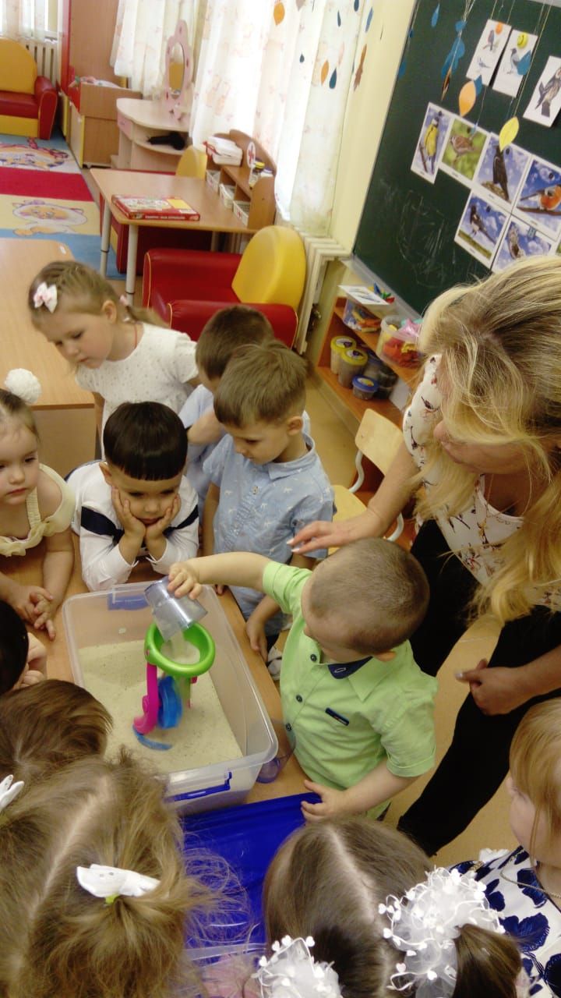
Фото 1, 2. Тема занятия «Волшебный песок». Знакомство со свойствами песка.
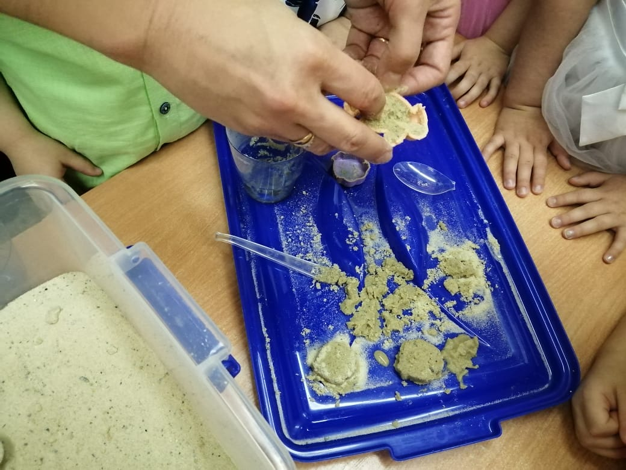
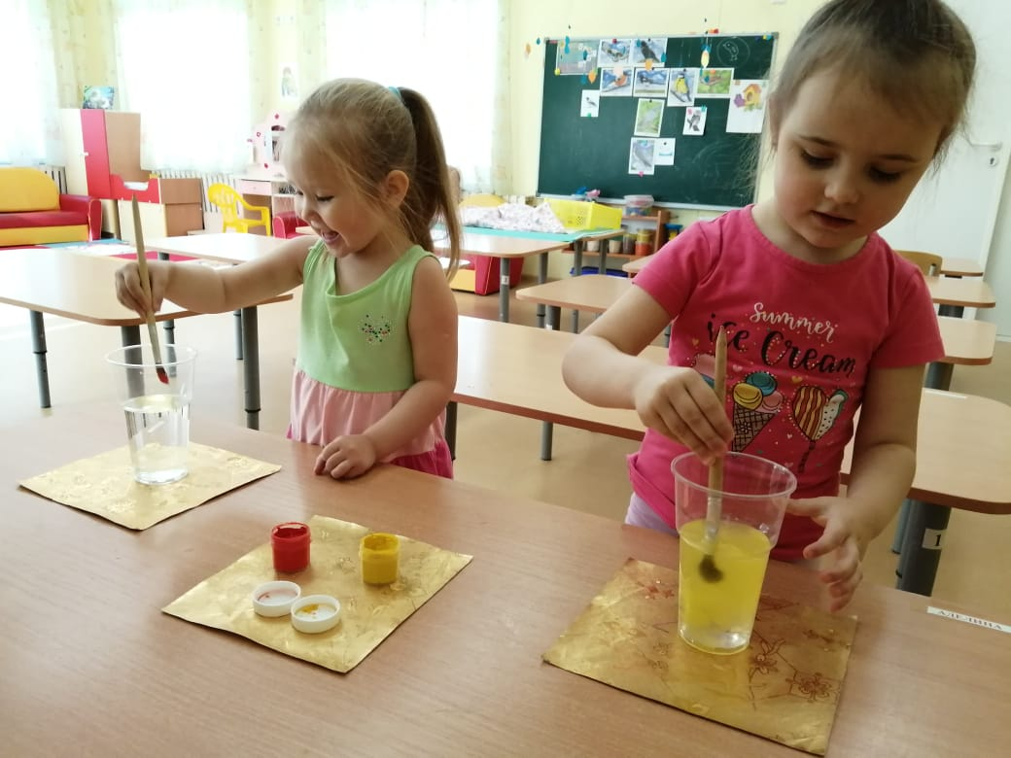
Фото 3, 4. Тема занятия «Узнаем, какая вода». Выявляем свойства воды.
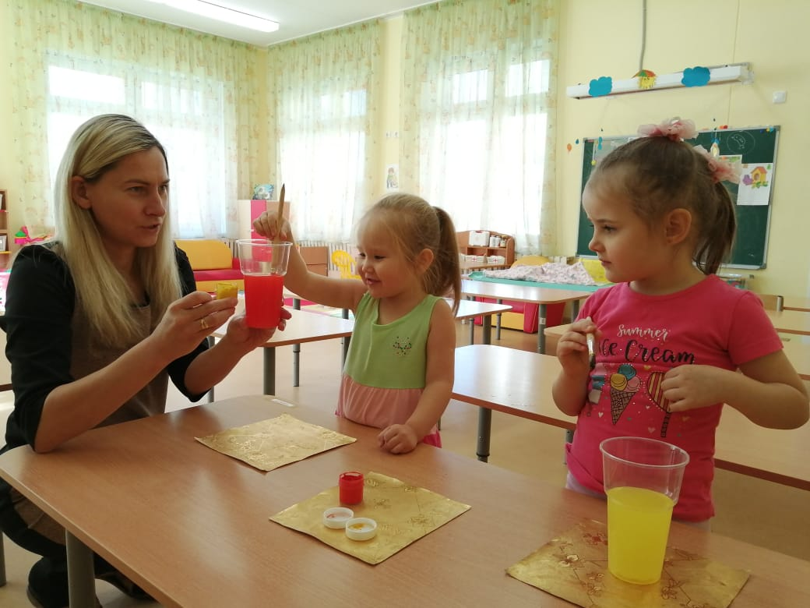

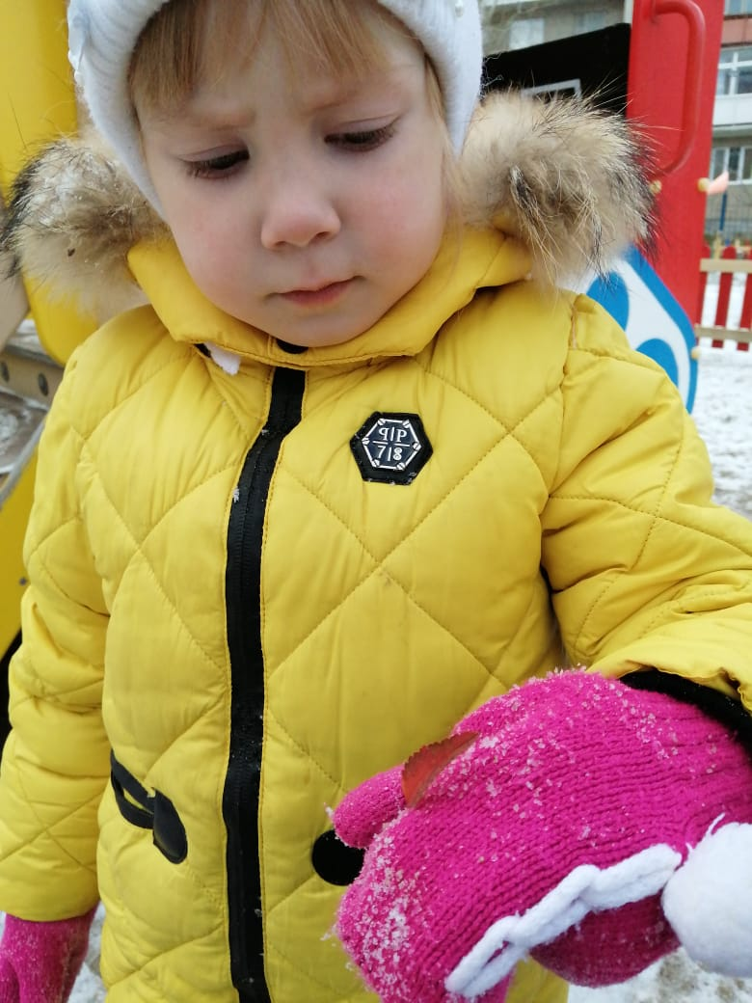
Фото 5, 6. Тема занятия «Твердая вода». Развиваем внимание, любознательность.
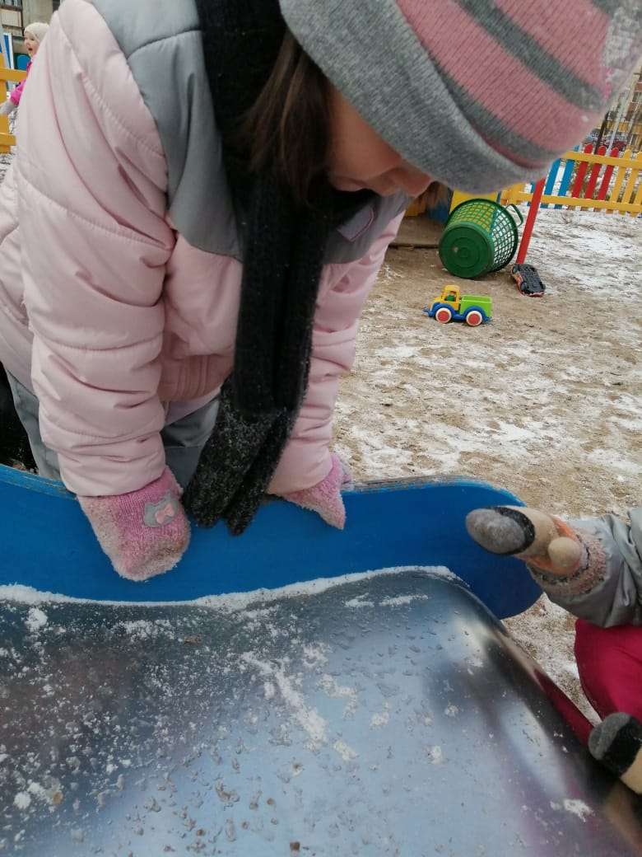
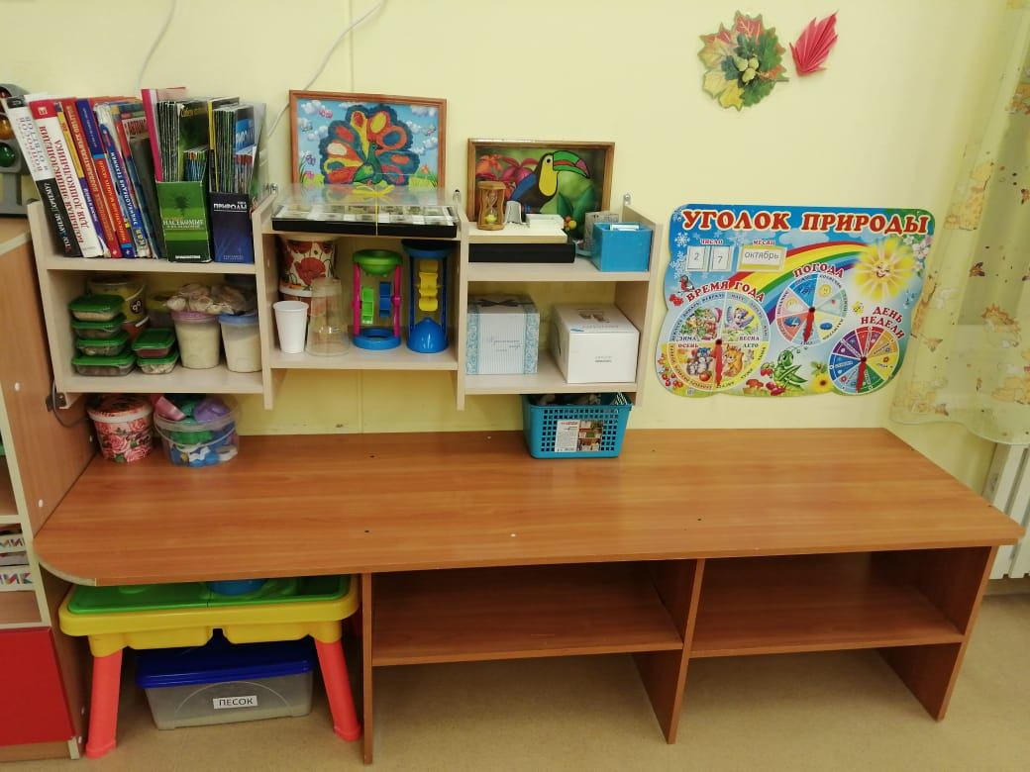
Фото 7, 8. Приборы и оборудование в мини-лаборатории.
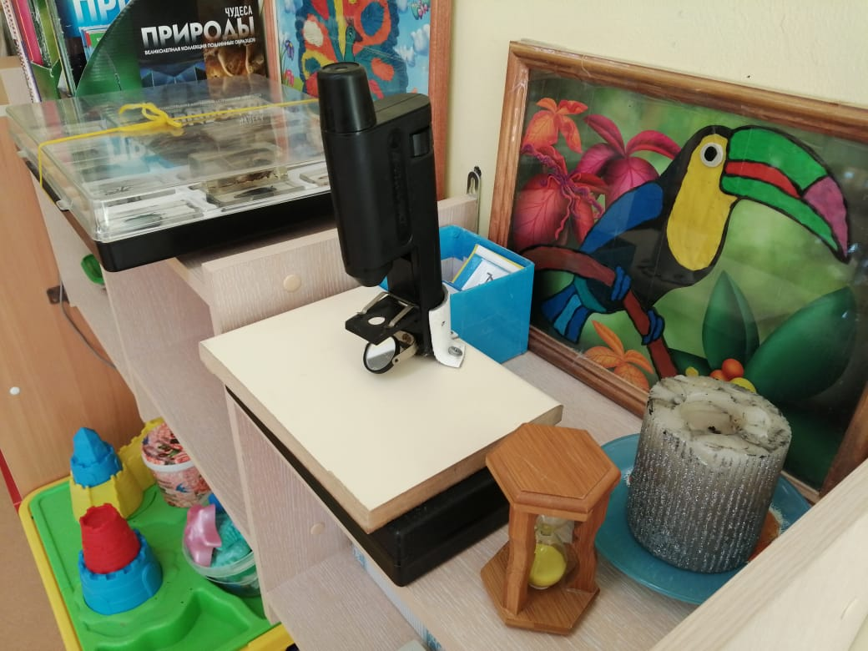
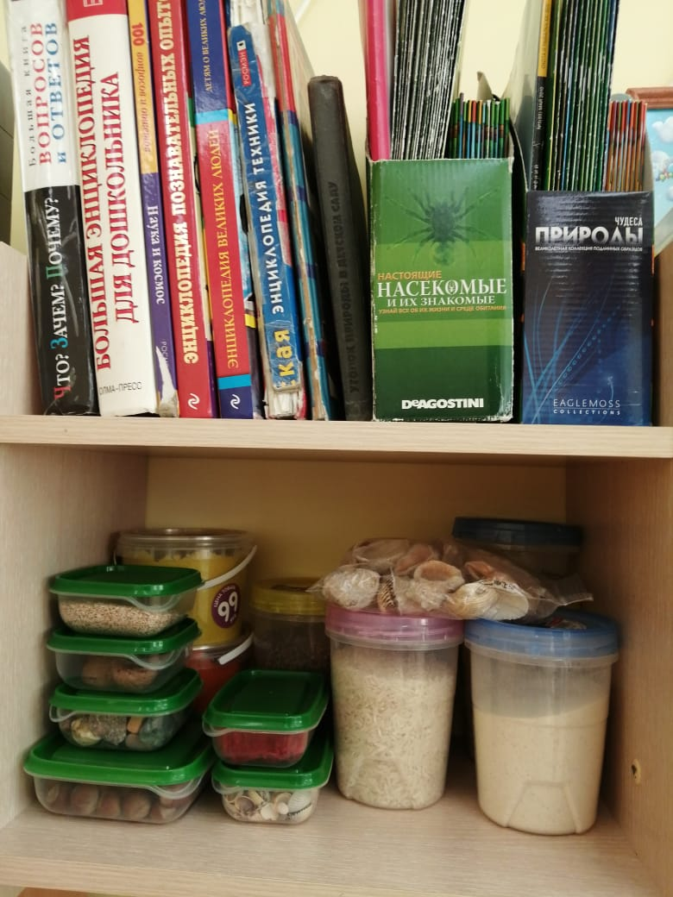
Фото 9, 10. Приборы и оборудование в мини-лаборатории.
